Correctiesleutel dagtaak 2 Dinsdag 21 april 2020
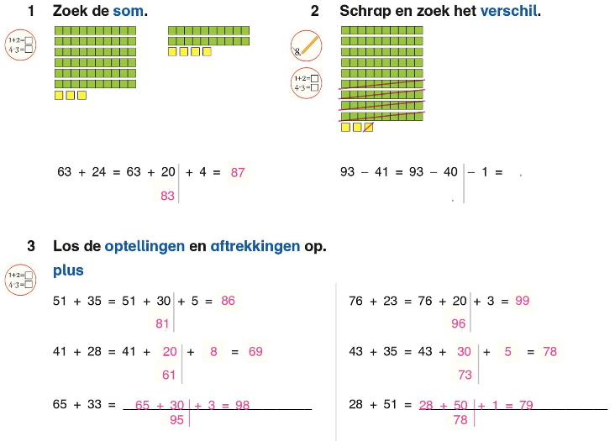
Wiskunde: Bewerkingen : + en – tot 100 zonder brug TE + TE, TE – TE

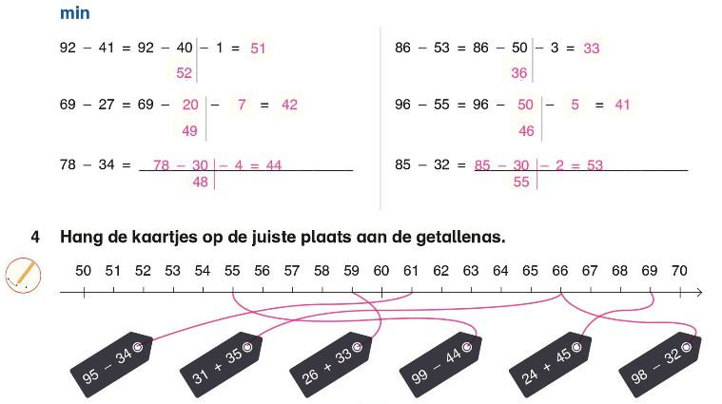

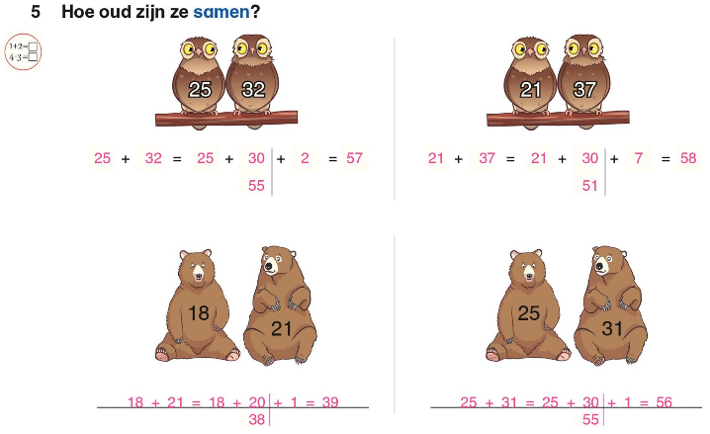

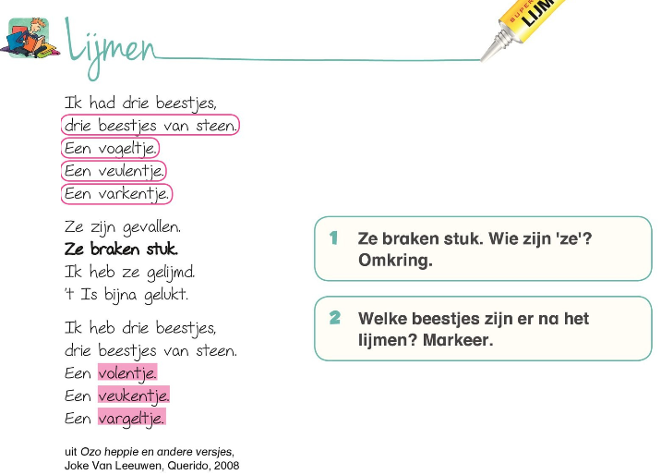
Taal: Ik kan een gedicht begrijpen.

Opdracht 3: kinderen mogen hun eigen mening geven.
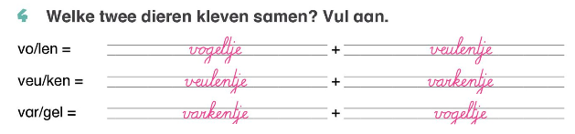

5. Hier mogen de kinderen zelf kiezen welke woorden ze leuk/mooi/moeilijk vinden.

6. De kinderen maken zelf ‘nieuwe’ dieren.

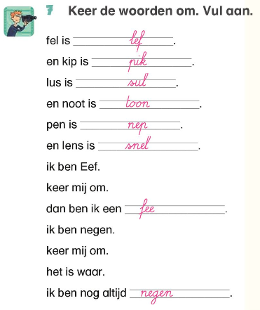

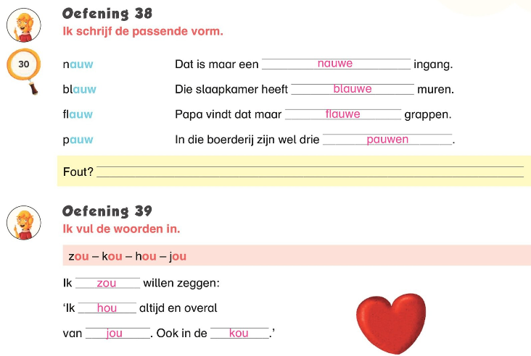
Spelling : woorden met au, ou en auw

